淡江時報 第 1200 期
Mentee教師座談會 助新聘教師提升教學品質
學校要聞
【記者曾晨維淡水校園報導】教師教學發展中心為瞭解新聘教師教學狀況，12月3日中午12時在I601舉辦「113學年度Mentee教師座談會」，由主任張月霞主持，透過便利貼分享活動與分組討論模式，幫助教師們解決教學問題，會中邀請經濟系教授林彥伶、企管系教授涂敏芬及教科系教授王怡萱與新進教師座談，分享教學經驗並提供建議，逾20位教師參與。

開場播放新聘教師教學工作坊的影片，帶領教師們回顧剛進學校的情況，隨後張月霞引導教師們回想這幾個月來的教學經驗，將開心或困擾的經歷寫在便條紙上，貼於海報上分享。教師們在分享正向經驗時提到，學生課後主動提問、與教師互動良好，甚至在學習後展現出明顯成長，讓他們深感欣慰；在挑戰方面，則有教師反映學生在分組報告中表現被動、課堂上頻繁使用手機，或反應冷淡等問題，課堂氣氛不熱絡。

王怡萱建議教師們在規劃教學實踐研究計畫時，應將每兩年的教師評鑑納入考量，確保評鑑品質達標後再進一步創新發揮；林彥伶對於教師們願意配合學生需求、適度進行課程調整的態度表示肯定，並建議相關培訓課程可提前安排，讓新聘教師們更早適應教學環境；涂敏芬則強調教學是持續學習的過程，應不斷地學習如何調校自己的教學模式，以符合學生的學習需求，其中她建議，教師們在上課時較為枯燥時，可加入適當的討論活動，以提升學生參與度，改善課堂氛圍。

張月霞表示，教師們應學習「師生共構」的理念，以學生的學習體驗為核心，達成良好的互動，是師生共同的責任；她還提到，為因應AI技術帶來的教學挑戰，教發中心下學期將安排相關研習課程，幫助教師更好地將AI融入教學，期許教師們共同努力以提升教學品質。

企管系助理教授張妤玥分享，此次座談會為她的教學提供不少啟發與幫助，她坦言自己在授課上經常遇到困難，「藉由座談能讓自己迅速獲得回饋，同時與其他新聘教師交流，深入瞭解彼此的教學挑戰，並學習從多角度看待問題。」此外她也希望，舉辦相關活動可調整時間或延長討論時段，提升交流的深度和完整性，為新聘教師們提供更好的支持。
2024/12/08

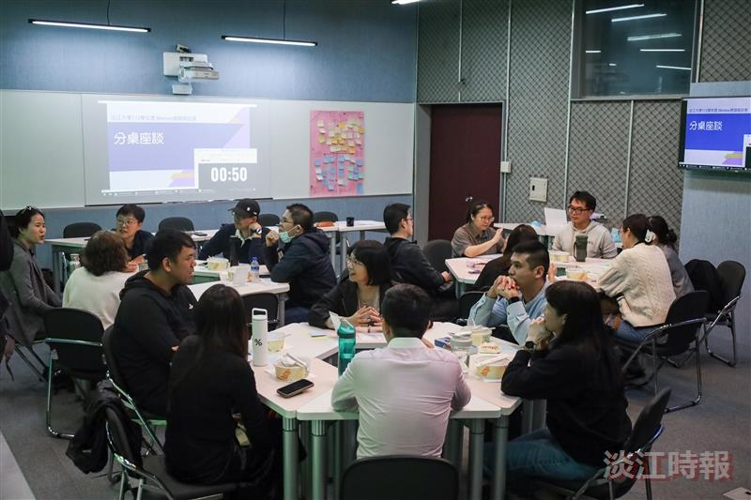
教發中心舉辦「113學年度Mentee教師座談會」，協助新聘教師解決在教學上遇到的問題。（攝影／游采蓉）

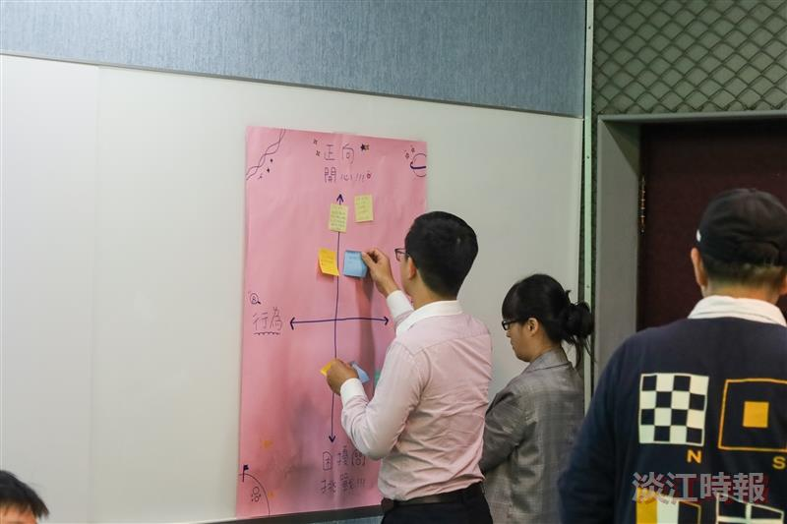
會中邀請新聘教師在便條紙寫下教學中開心或困擾的經歷，並張貼在海報上。（攝影／游采蓉）

